Regarde la vidéo https://youtu.be/4OsmQVd58f8 et associe chaque illustration à la bonne légende :
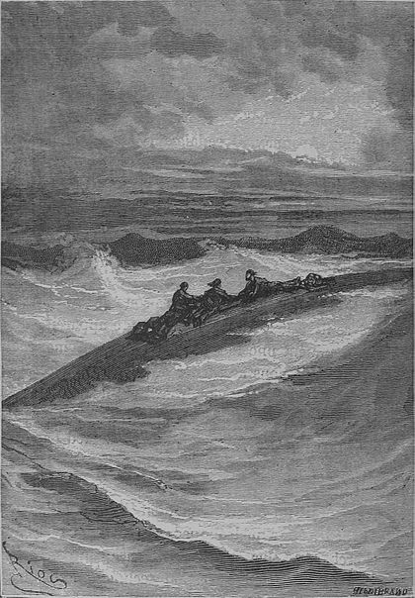 | 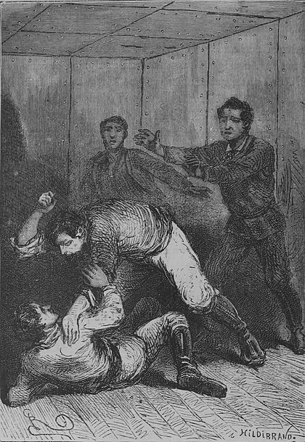 | 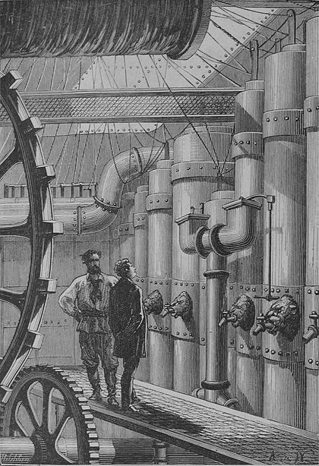 | 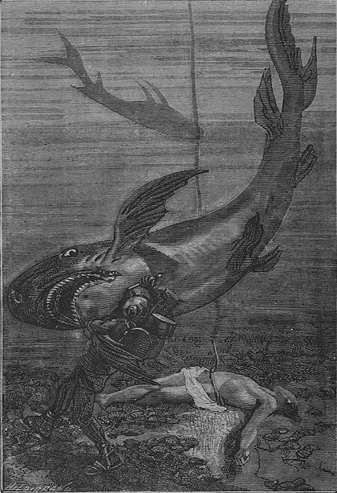 | 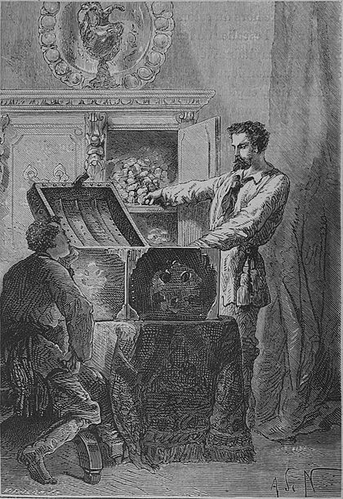  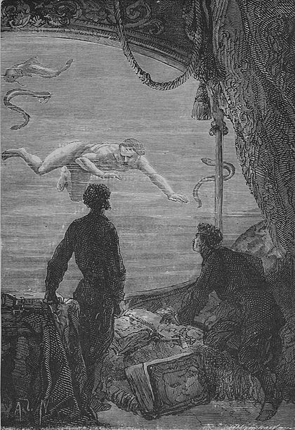
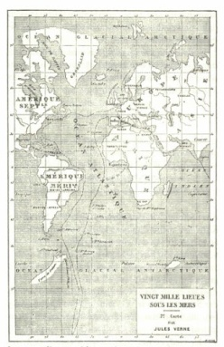 | 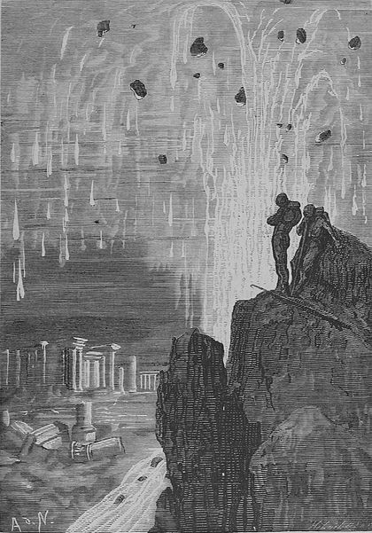 | 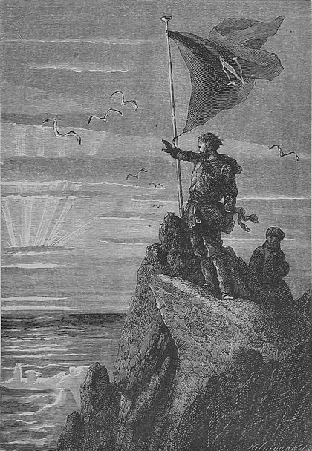  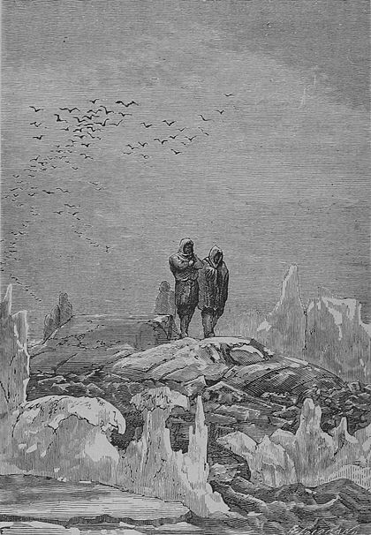 | 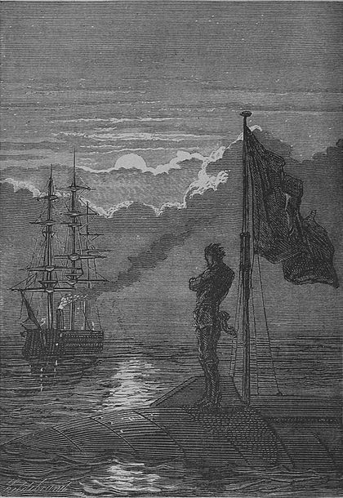  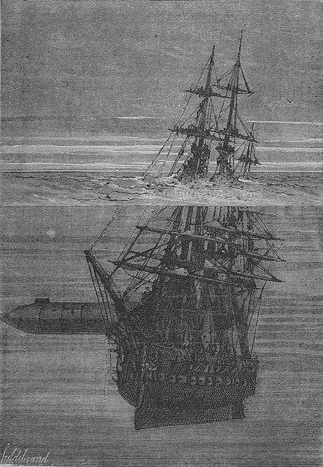 | 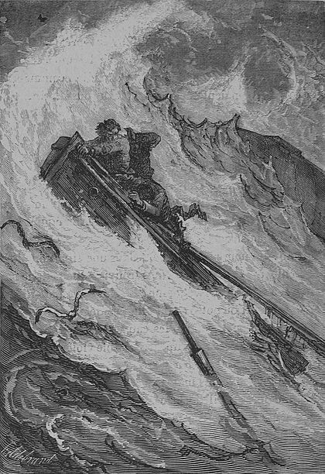
- Aronnax est fasciné par ce merveilleux vaisseau propulsé par l'électricité.
- Le Nautilus se trouve aspiré dans le terrifiant tourbillon d'un maelstrom.
- Le sous-marin voyage dans l'océan Pacifique, la Mer Rouge, la Méditerranée et enfin l'océan Atlantique.
- Ned Land ne supporte pas cette situation d’emprisonnement.
- Nemo détruit les vaisseaux de guerre d'une nation inconnue.
- Nemo finance la révolte crétoise contre l'occupation ottomane.
- On découvre l'ancienne cité mythique de l'Atlantide.
- On découvre que le monstre c’est un bateau sous-marin.
- On explore l'Antarctique et on fait le premier pas sur le pôle Sud.
- Un requin attaque un jeune plongeur indien et Nemo le sauve.

